**ПРОЕКТ**

**‘’Ice Cream Truck’’**

**I C T**



**Създаден от:**

**Мелани Ангелова**

**Ангел Ангелов**

**Валентин Хаджиминов**

**ПРОГРАМА “ОБУЧЕНИЕ ЗА IT КАРИЕРА”**

**Съдържание**

1. Описание на проекта…………………………3
2. Блокова схема………………………………….4
3. Електрическа схема…………………………..6
4. Списък съставни части……………………….8
5. Сорс код – описание на функционалността..9
6. Изображения………………………………………………………..11
7. Заключение…………………………………….13

**Описание на проекта**

**1**

Проектът Ice Cream Truck е групов проект създаден с Arduino Uno и Android App симулатор.

Осъществява се връзка с Bluetooth HC-05 от Arduino-то към Android App-а и се изписва надпис, дали е свързан Bluetooth-а с количката, и дали е готова за действие.

Количка е предназначена да се придвижва в 4 различни посоки (напред, назад, наляво, надясно) и има възможност да спира(да остане неподвижна).

Android App-а позволява на количката да се подават команди към нея, за да се придвижва и така командите да бъдат изпращани и запазвани в Arduino Code програмата.

**Блокова схема**

**2**

* 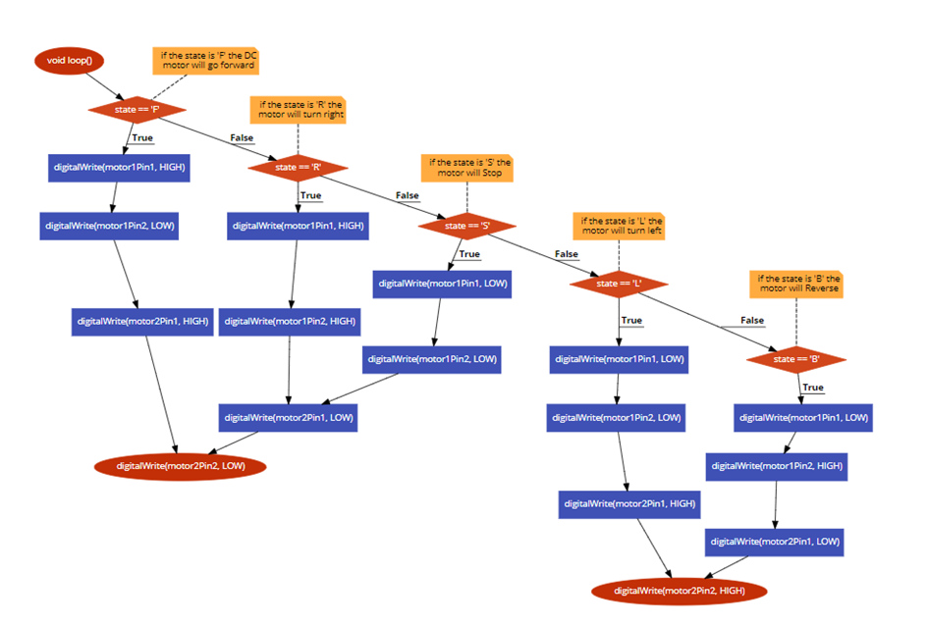Arduino Bluetooth Robot

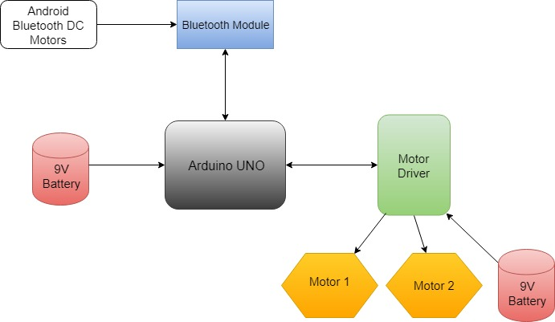

**Електрическа** **схема**

**3**

* Arduino Bluetooth Robot

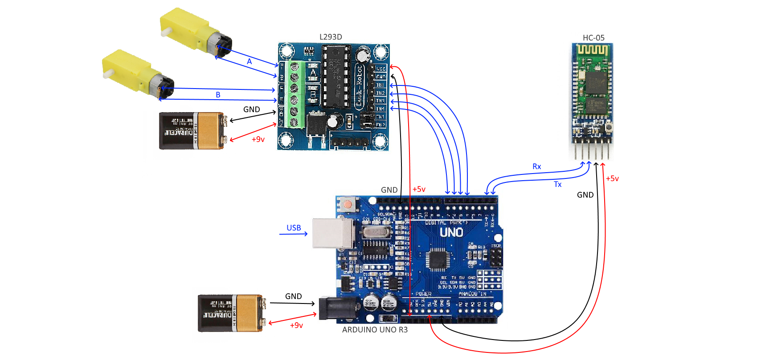

* 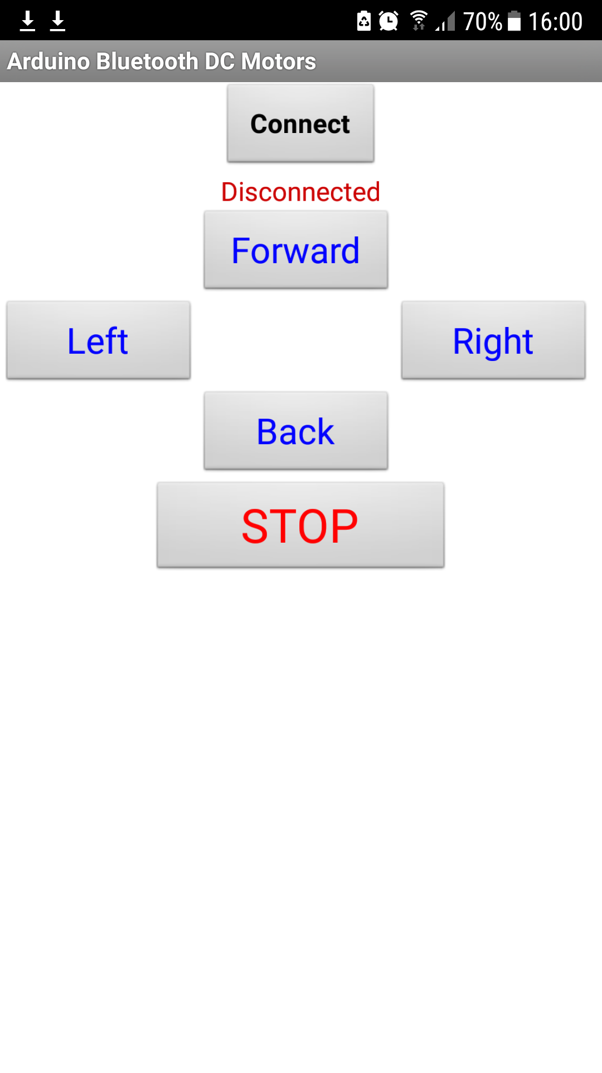Android App
* 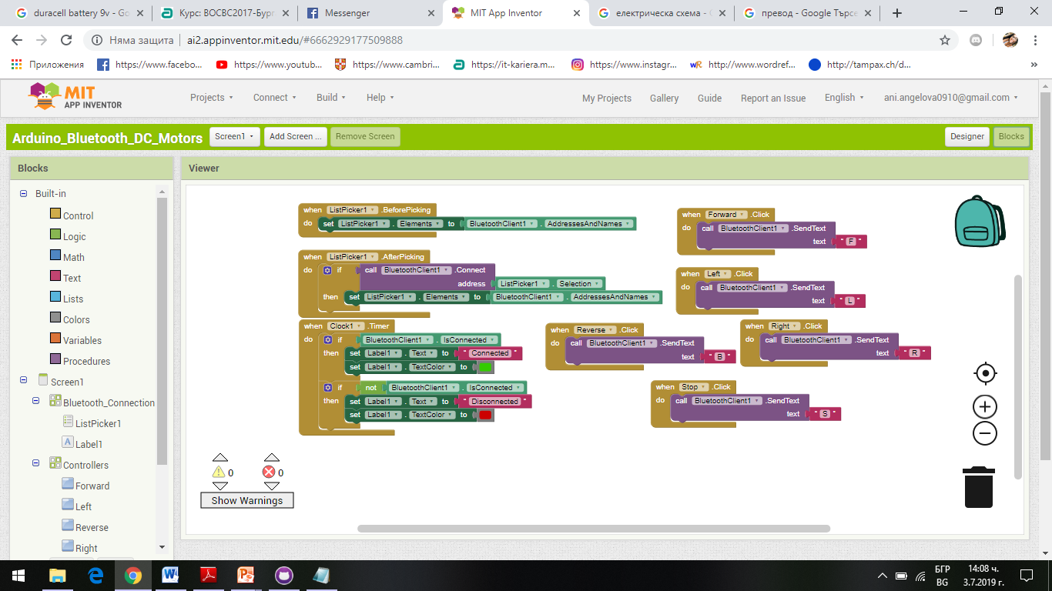App Inventor Code **Списък съставни части**

**4**

* Arduino UNO R3
* Bluetooth Module HC-05
* DC Gear Motors 9V – 2бр.
* Motors Driver L293D
* Jumper кабели
* Батерии 9V – 2бр.
* Гуми– 4бр.
* Кутия от сладолед

**Сорс код – описание на функционалността**

**5**

* Arduino Code

int motor1Pin1 = 5; // pin 2 on L293D IC

int motor1Pin2 = 4; // pin 7 on L293D IC

int motor2Pin1 = 6; // pin 10 on L293D IC

int motor2Pin2 = 7; // pin 15 on L293D IC

int state;

int flag=0; //makes sure that the serial only prints once the state

int stateStop=0;

void setup()

{

// sets the pins as outputs:

pinMode(motor1Pin1, OUTPUT);

pinMode(motor1Pin2, OUTPUT);

pinMode(motor2Pin1, OUTPUT);

pinMode(motor2Pin2, OUTPUT);

// initialize serial communication at 9600 bits per second:

Serial.begin(9600);

}

void loop()

{

//if some date is sent, reads it and saves in state

if(Serial.available() > 0)

{

state = Serial.read();

flag=0;

}

// if the state is 'F' the DC motor will go forward

if (state == 'F')

{

digitalWrite(motor1Pin1, LOW);

digitalWrite(motor1Pin2, HIGH);

digitalWrite(motor2Pin1, LOW);

digitalWrite(motor2Pin2, HIGH);

if(flag == 0)

{

Serial.println("FORWARD");

flag=1;

}

}

// if the state is 'R' the motor will turn right

else if (state == 'R')

{

digitalWrite(motor1Pin1, LOW);

digitalWrite(motor1Pin2, LOW);

digitalWrite(motor2Pin1, HIGH);

digitalWrite(motor2Pin2, HIGH);

if(flag == 0)

{

Serial.println("RIGHT");

flag=1;

}

}

// if the state is 'S' the motor will Stop

else if (state == 'S')

{

digitalWrite(motor1Pin1, LOW);

digitalWrite(motor1Pin2, LOW);

digitalWrite(motor2Pin1, LOW);

digitalWrite(motor2Pin2, LOW);

if(flag == 0)

{

Serial.println("STOP");

flag=1;

}

}

// if the state is 'L' the motor will turn left

else if (state == 'L')

{

digitalWrite(motor1Pin1, HIGH);

digitalWrite(motor1Pin2, HIGH);

digitalWrite(motor2Pin1, LOW);

digitalWrite(motor2Pin2, LOW);

if(flag == 0)

{

Serial.println("LEFT");

flag=1;

}

}

// if the state is 'B' the motor will Reverse

else if (state == 'B')

{

digitalWrite(motor1Pin1, HIGH);

digitalWrite(motor1Pin2, LOW);

digitalWrite(motor2Pin1, HIGH);

digitalWrite(motor2Pin2, LOW);

if(flag == 0){

Serial.println("BACKWARDS");

flag=1;

}

}

}

В началото на кода се описва свързването на мотори A и B с пинове 4, 5, 6, 7 към Arduino Uno.

Във “ void setup” инициализираме комуникацията и се инициализират пиновете като външни данни.

Void loop() съдържа следните алгоритми и проверки:

1. Ако данните биват пратени в буфера, то те се четат от него и се запазват. Това се извършва с проверка в това дали буфера е празен или не и ако не е, задаваме променливата, която ще съдържа командите за моторите, като тя бива разчетена от буфера.
2. Ако командата(състоянието) е определен низ, съответно в случая „F“, което е съкращение на „Forward“, двата мотора се завъртат в посока, права на робота. Това става чрез управление на контактните щифтове на моторите и важи и за следващите команди.
3. Ако командата(състоянието) е определен низ - „B“, което е съкращение на „Backwards“, двата мотора се завъртат в посока, обратна на робота.
4. Ако командата е „R“, което е съкращение на „Right“, състоянието на моторите е следното: десният се завърта в посока, обратна на робота, а левият в посока, права на робота.
5. Ако командата е „L“ - „Left“, състоянието на моторите е следното: левият се завърта в посока, обратна на робота, а десният в посока, права на робота.
6. Ако командата е „S“ – „Stop“, двата мотора спират да се въртят.

**Изображения**

6

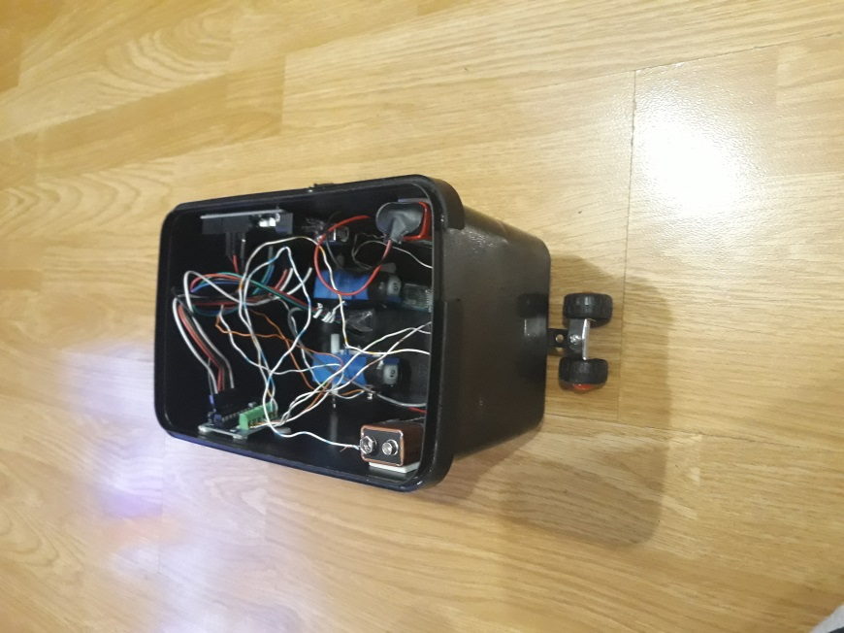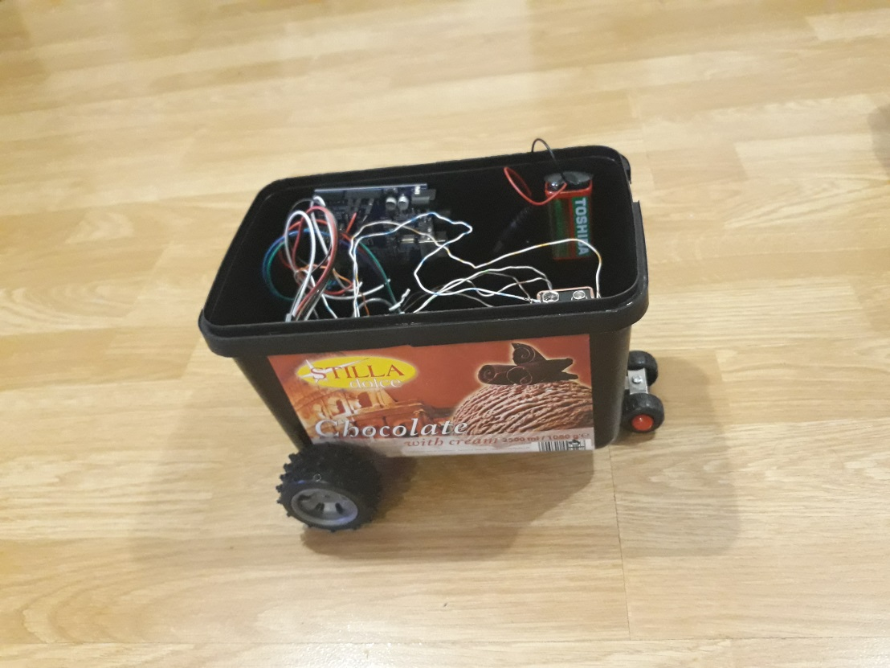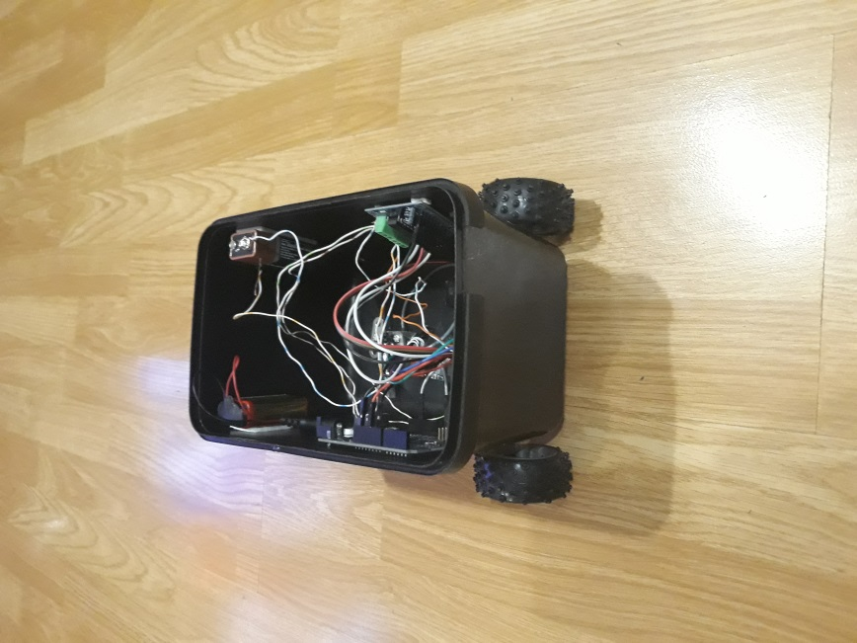

**Заключение**

7

* Проектът е създаден за забавление и предразполага към подобрения в дизайна и функциите, като например да се подобри функционалността на гумите, двигателите и добавяне на екстри като възможност за ускорение, намаляване, добавяне и разпознаване на светлини и т.н.
* Проектът има както своите положителни черти, така и отрицателни. Една от тези черти е липсата на достатъчно добра функционалност от страна на гумите и двигателите. Друг недостатък е конструкцията, като в някои аспекти тя може да се определи за нестабилна.
* Материалите използвани за количката са вдъхновени от различни видео клипове от Интернет.

Сливен

07.07.2019г.